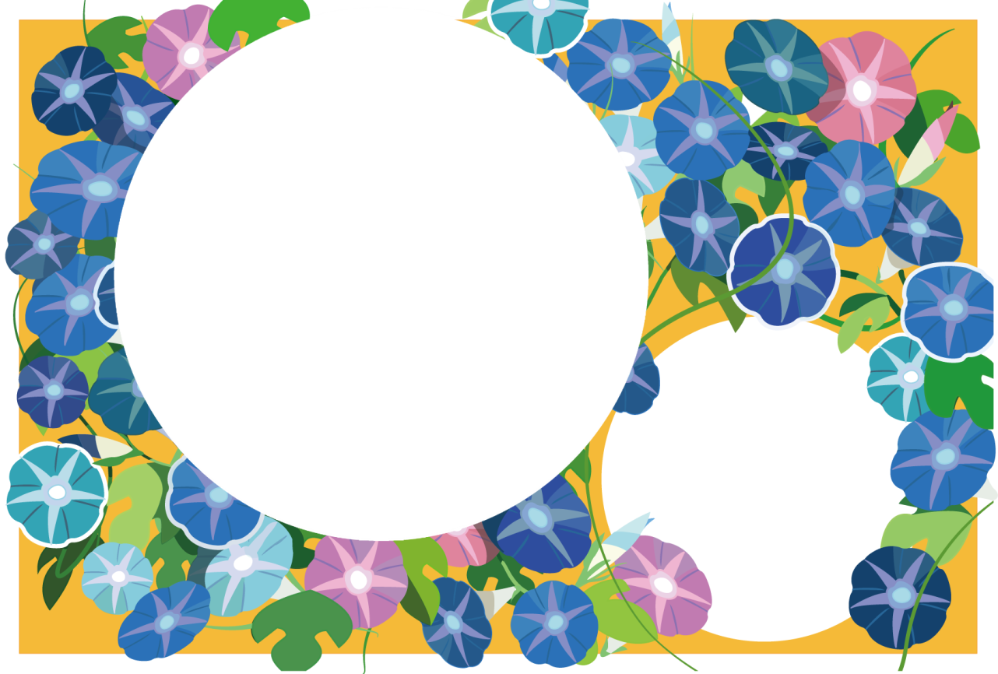\\G5-server\一時預かり\3F_MM\長瀬\はがき\朝顔＿文字.png

写真を入れてね。

＜写真を背面に送る方法＞

1.このテキストボックスを削除し、この位置に写真を配置します。

2.写真を右クリック→[文字の折り返し]-を「背面」にします。

3.これでイラストの背面へいかない場合は、さらに写真を右クリック-[最背面へ移動]-「最背面へ移動」します。